附件3
全国计算机等级考试报考至领证
各环节流程图

一、网址入口
考生自行登录“广西招生考试院”网站（https://www.gxeea.cn/，下同）“考试报名—全国计算机等级考试报名系统”进行报名。
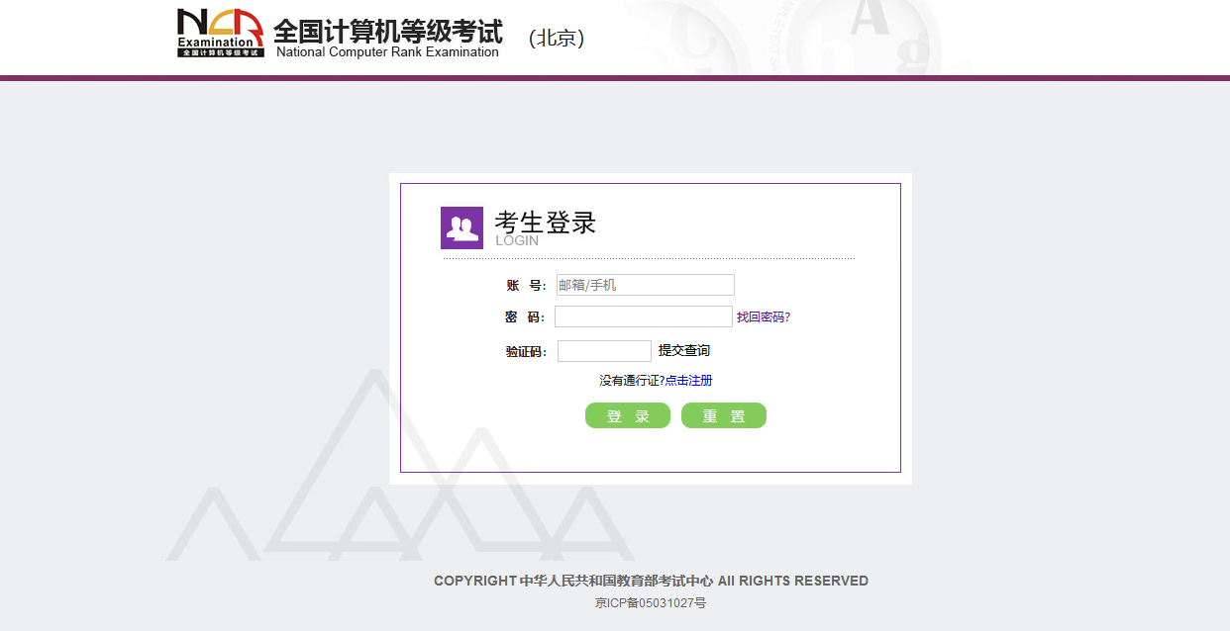
若考生已有账号，则可直接登录，若考生没有账号，则需要先进行账号注册。
二、注册账号
使用系统网上报名需要ETEST通行证账号。
考生可以通过系统入口进入登录页面，通过登录页面“点击注册”的链接跳转：
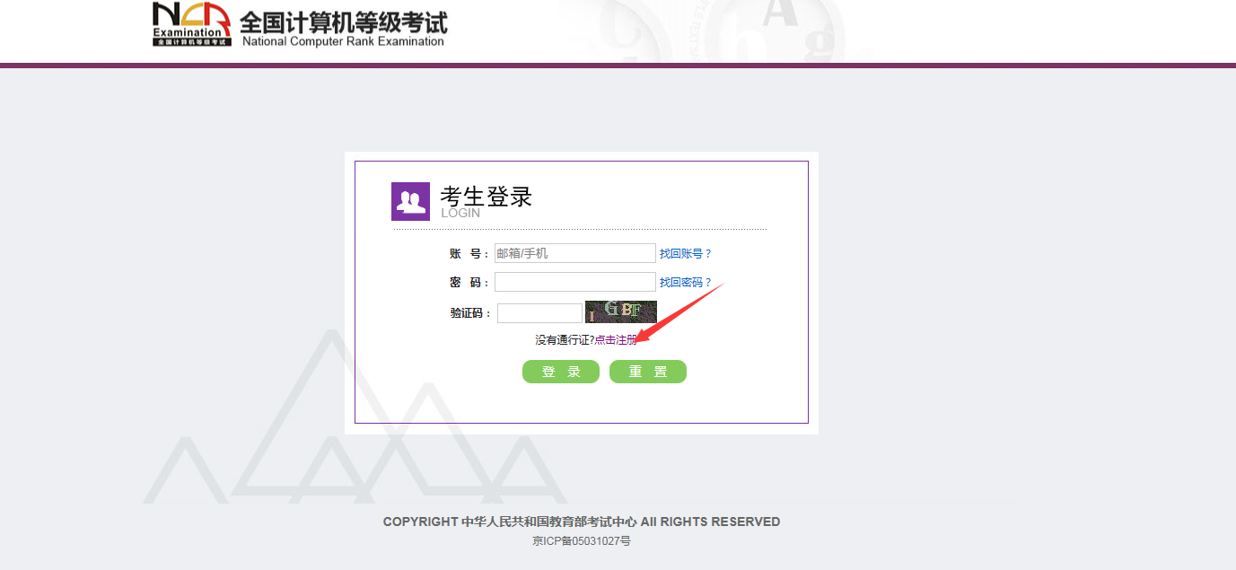
也可以直接访问通行证管理网（https://passport.neea.cn）进行注册：
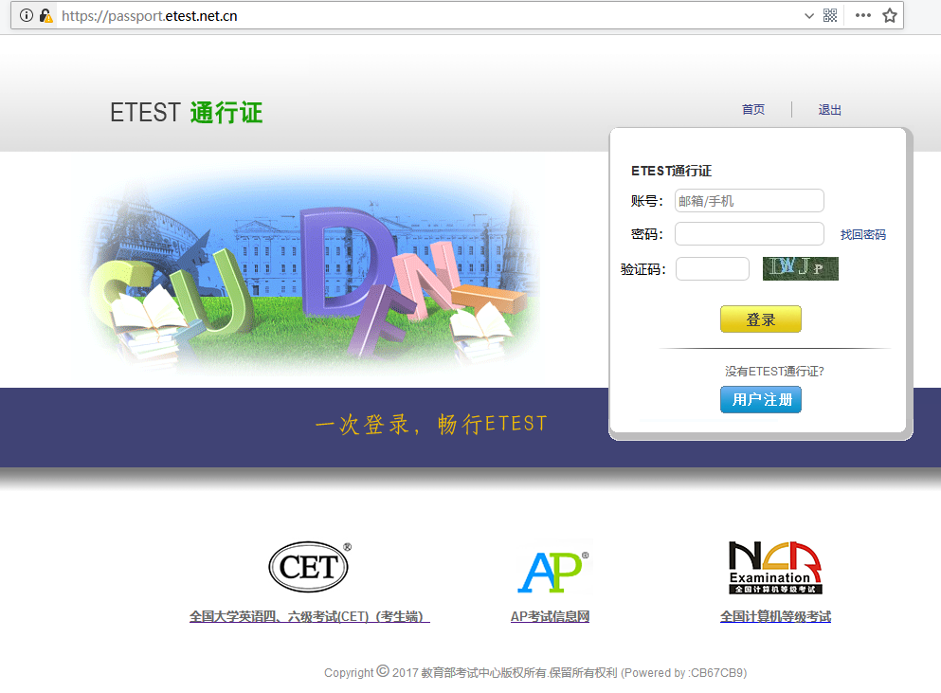
（一）注意：注册是在通行证管理网站进行的，不是NCRE的报名网站。注册完毕后，需要通过浏览器的后退功能或者地址栏输入地方的方式返回到NCRE报名入口。
（二）ETEST通行证账号在考试中心所有使用ETEST通行证的报名系统中通用，如果电子邮箱或手机已经在其他考试中注册过通行证，在NCRE报名系统中进行网上报名时无需再次注册。
（三）点击用户注册，填写电子邮箱，手机号进行注册。
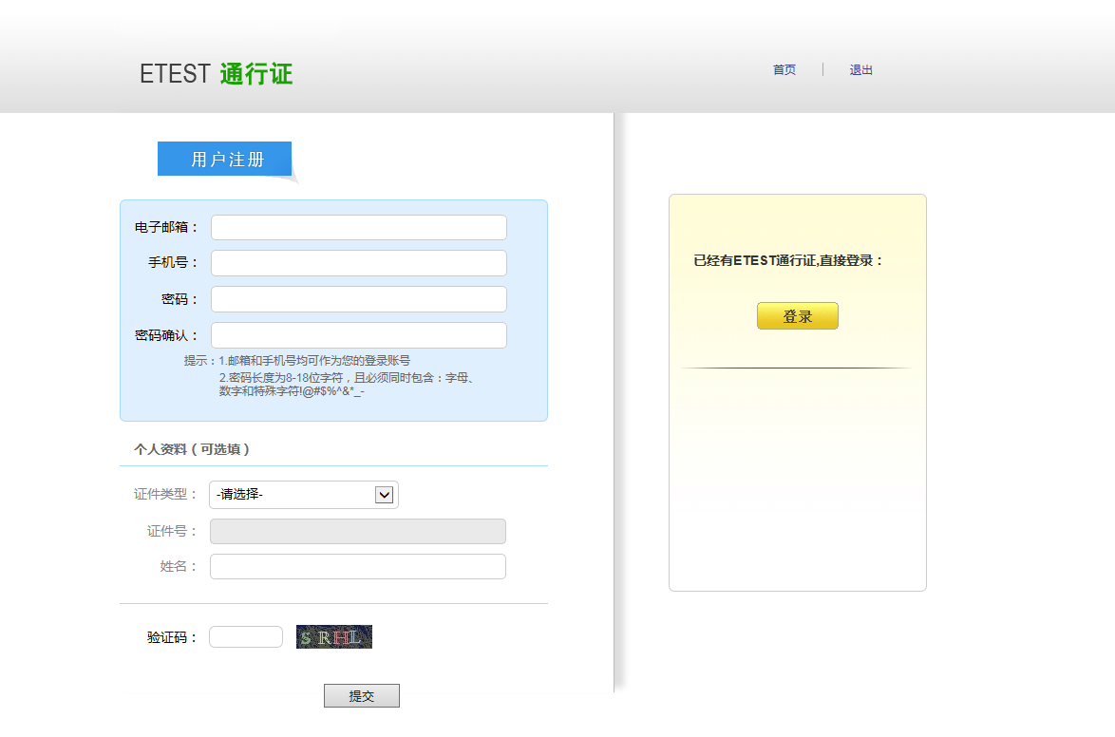
注意：
1.电子邮箱和手机号都是必填项，都可以用来作为账号登录、找回密码，请确保能收到电子邮件、短信
2.个人资料为选填，与NCRE报名无关
三、考生报名
考生可访问统一的报名网址，然后选择所要报名的省份入口进行报名，也可通过各省发布的报名网址进入报名。

（一）填写考生注册的账号和密码进行登录。
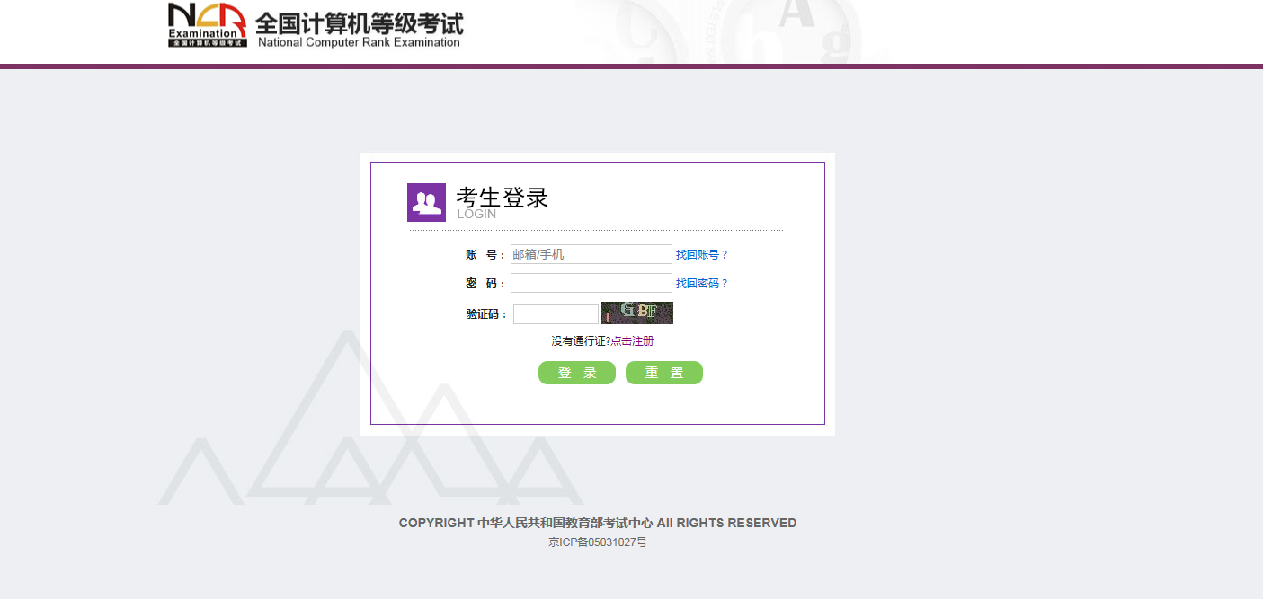

（二）登录成功后跳转到NCRE考试报名系统首页，点击开始报名。
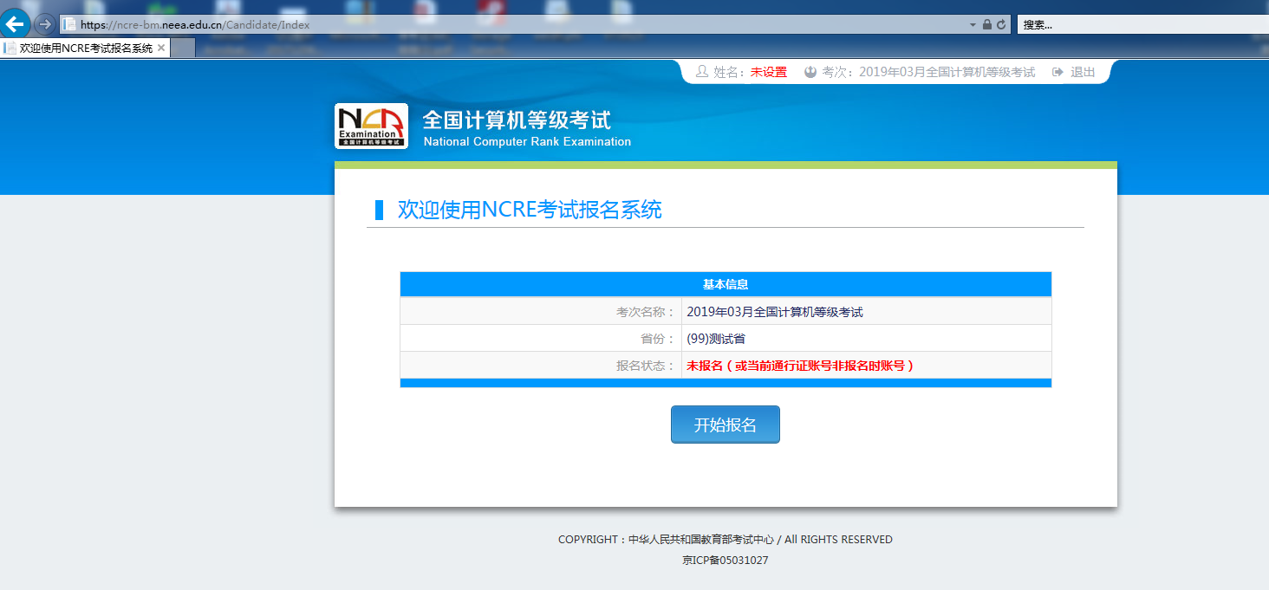

（三）勾选接受报名协议。
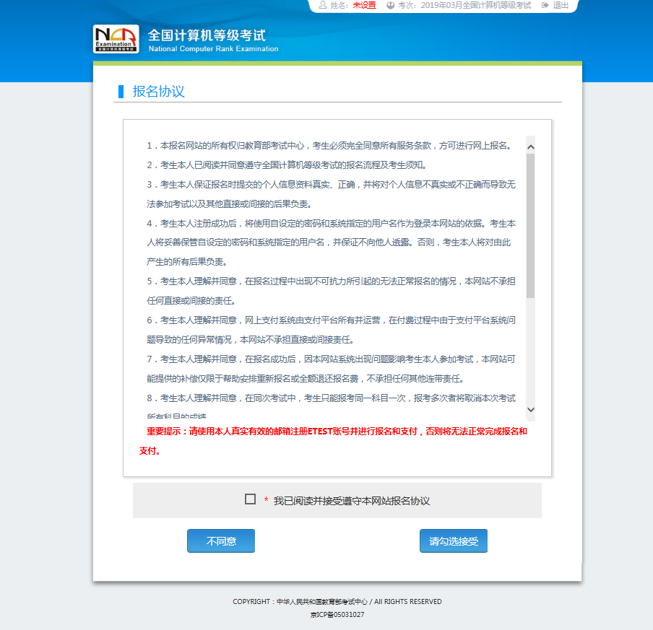

（四）仔细阅读并勾选遵守本考次疫情防控考生须知。
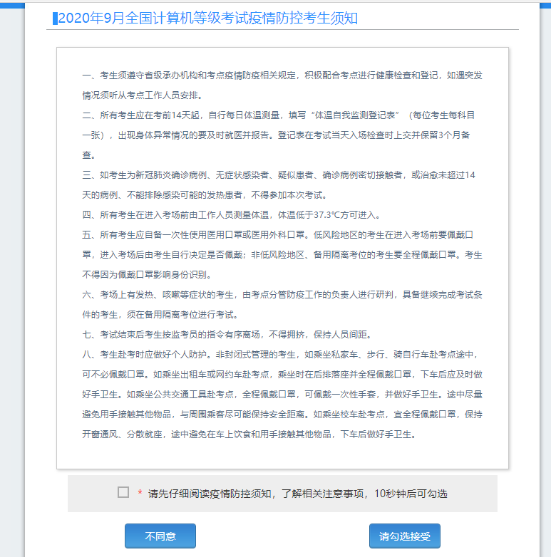

（五）填写考生证件信息（证件类型和证件号码）。
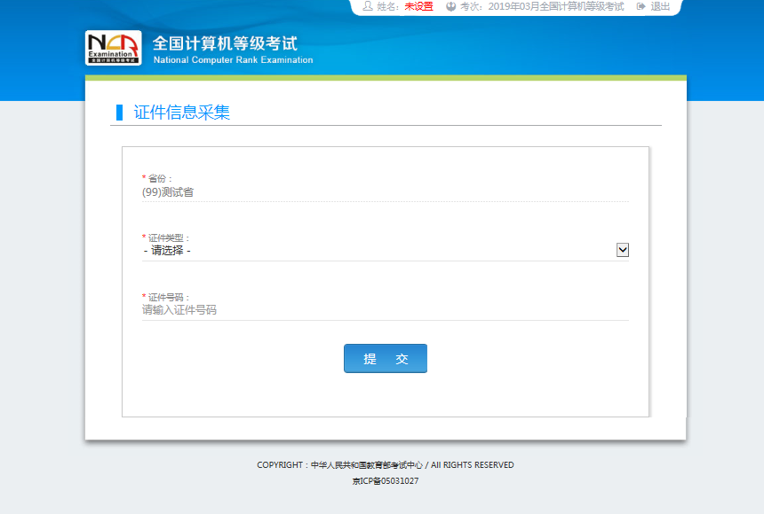

（六）进入报名报考信息采集页面。
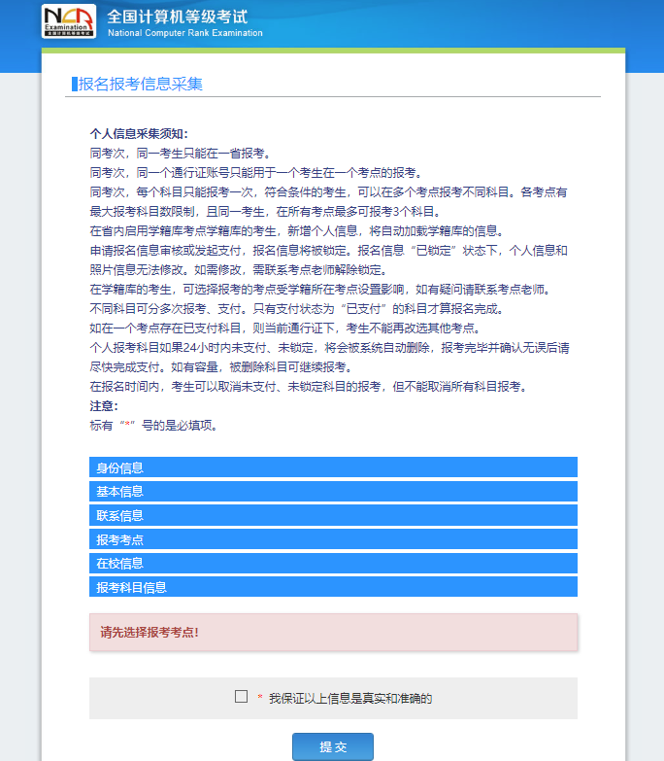
完成身份信息、基本信息、联系信息、在校信息的填写，完成报考考点、报考科目的选择，勾选“我保证以上信息是真实和准确的”，提交。
注意：
1.该页面标记为红色*的都为必填项。
2.请仔细检查姓名填写是否正确。
3.如姓名中含有生僻字，当前浏览器无法正常显示，可以尝试对生僻字支持最好的IE浏览器（IE9及以上版本）。

（七）进入照片信息采集页面。
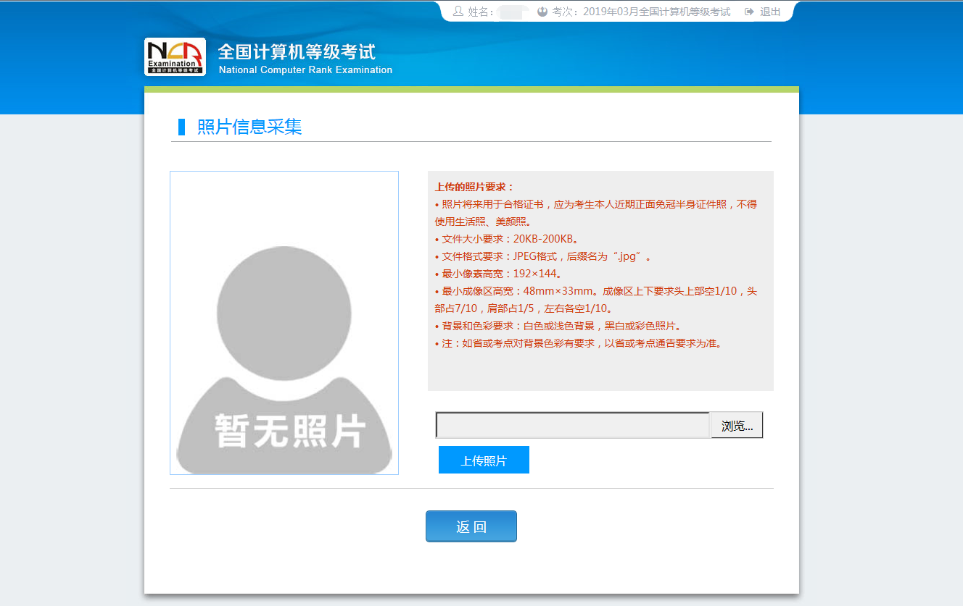

（八）报名信息页面。
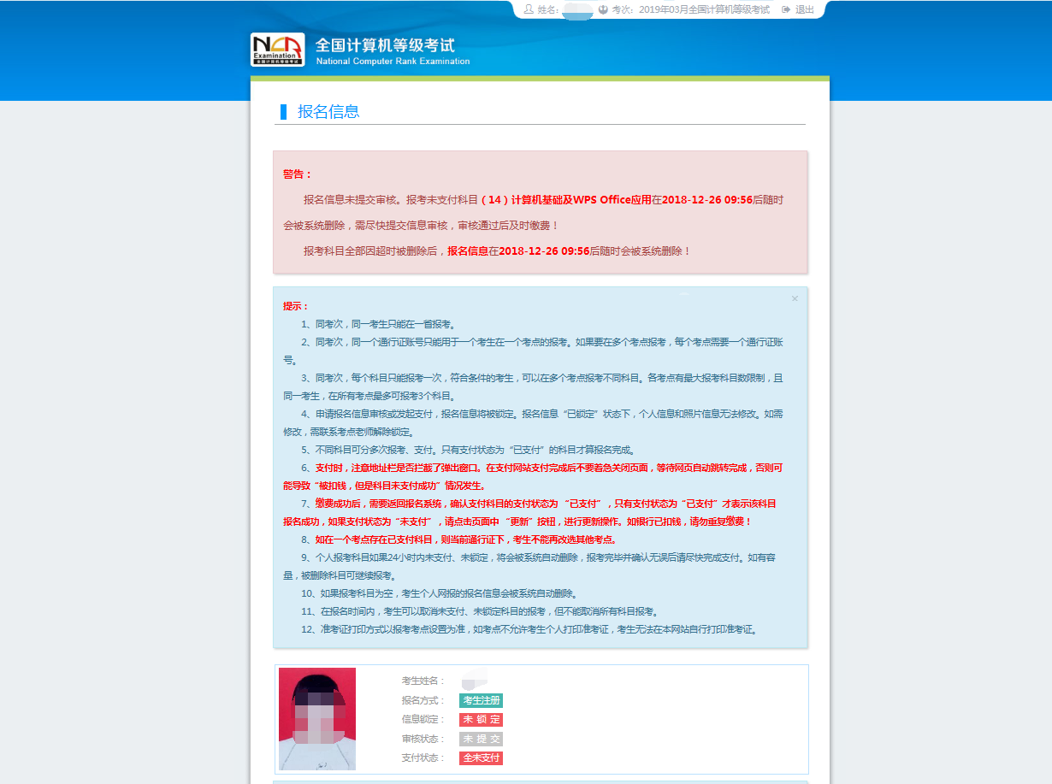
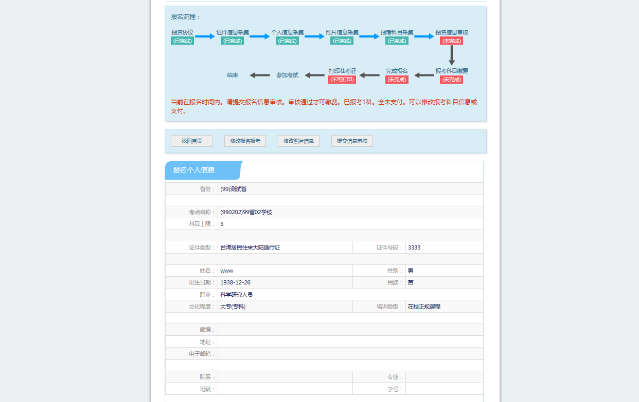
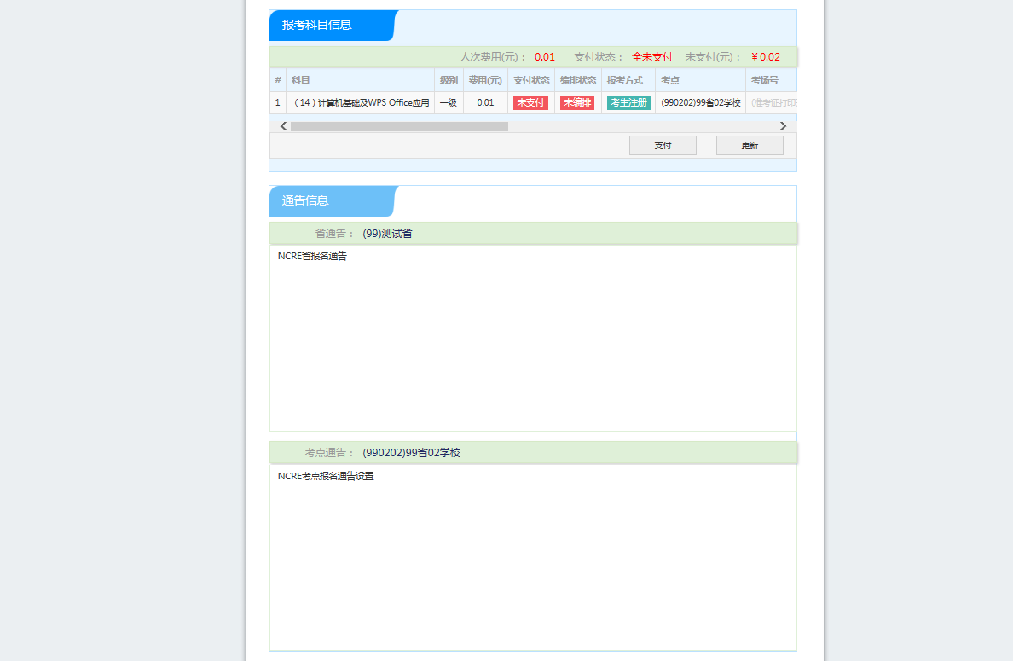
需要审核考生信息的考点，考生必须先提交审核。
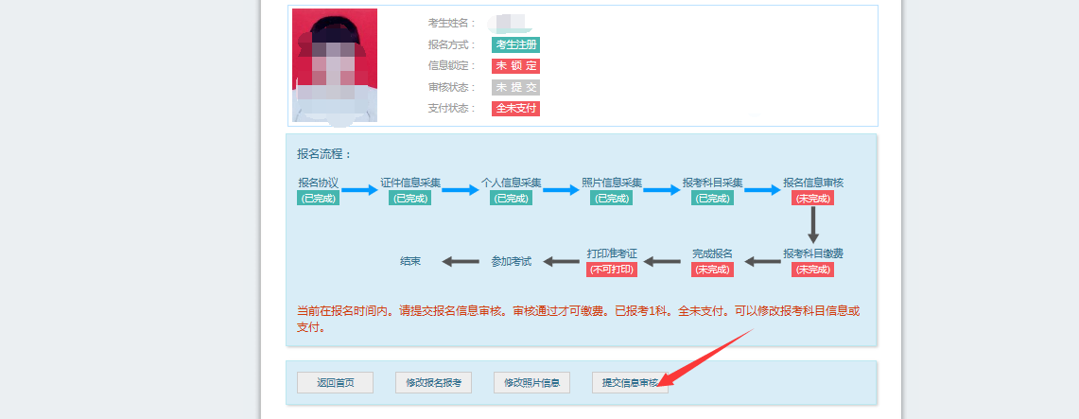
点击“提交信息审核”按钮。
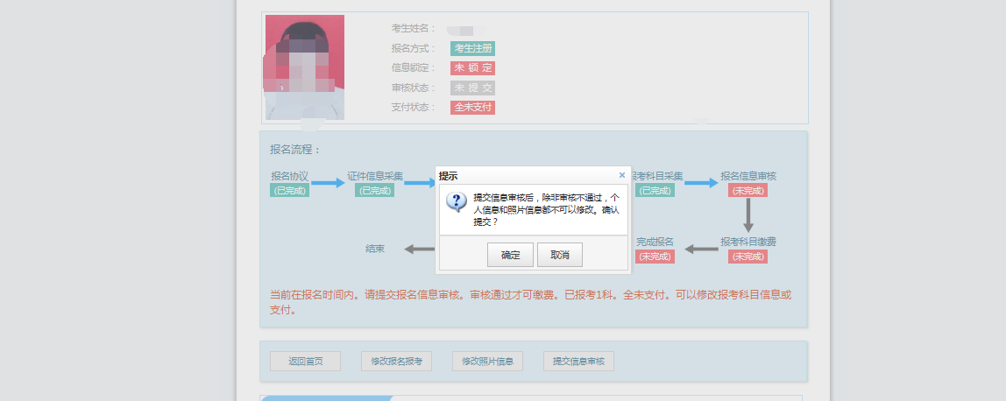
点击“确定”按钮。
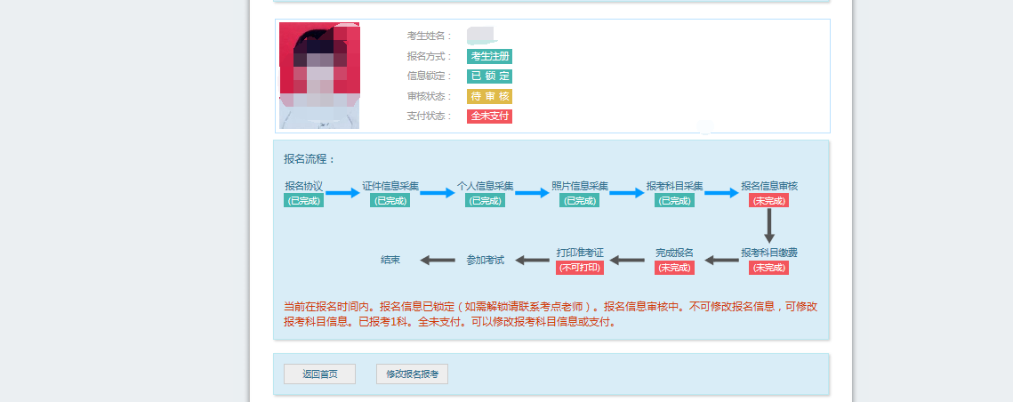
考生信息变为“待审核”状态，此时考生不能修改报名信息。
若考点设置审核信息不通过，则考生可根据考点填写的不通过原因进行修改，重新提交审核。
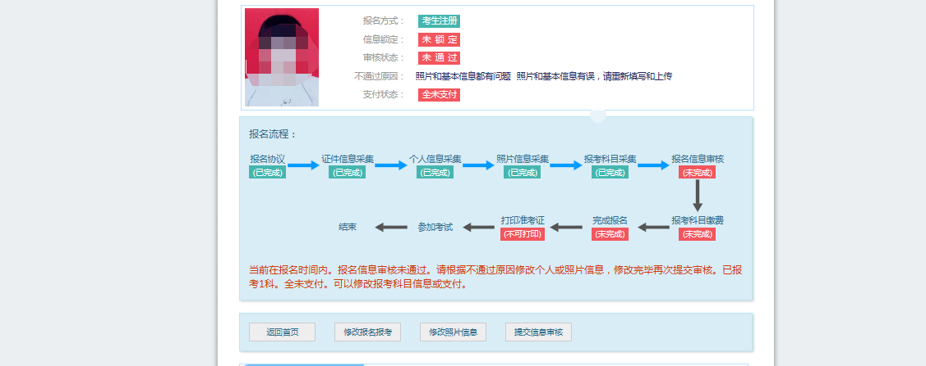
考生需要通过进入修改报名信息页面去修改个人基本信息。
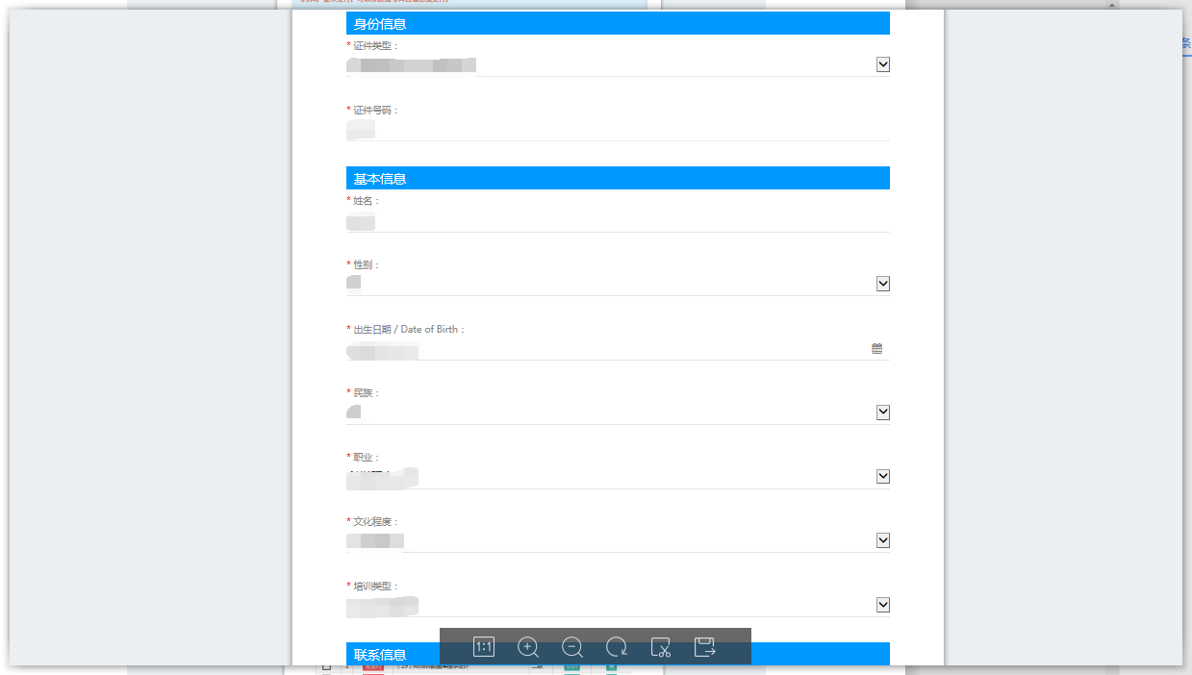
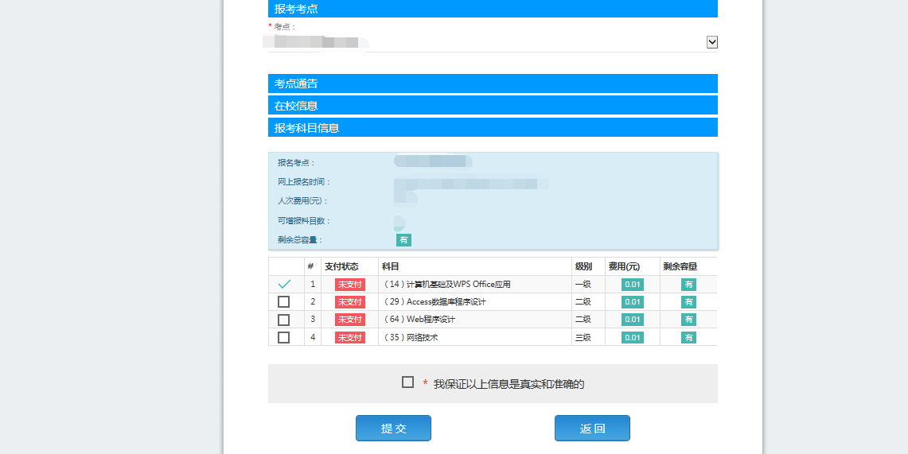
考生需要通过进入修改照片信息页面去修改照片信息。
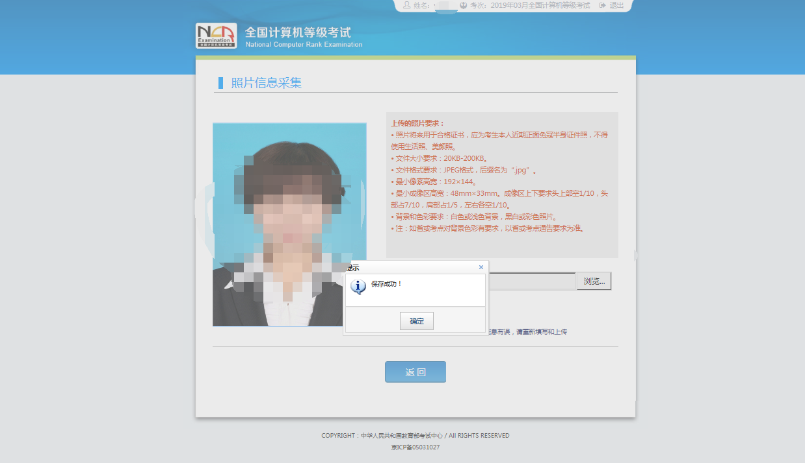
修改完善个人基本信息和照片信息。
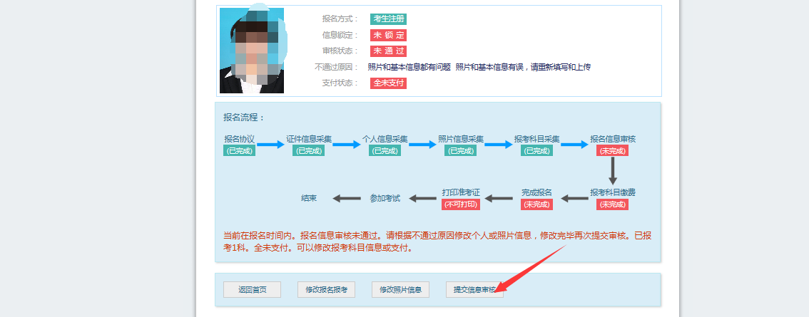
再次点击“提交信息审核”按钮。
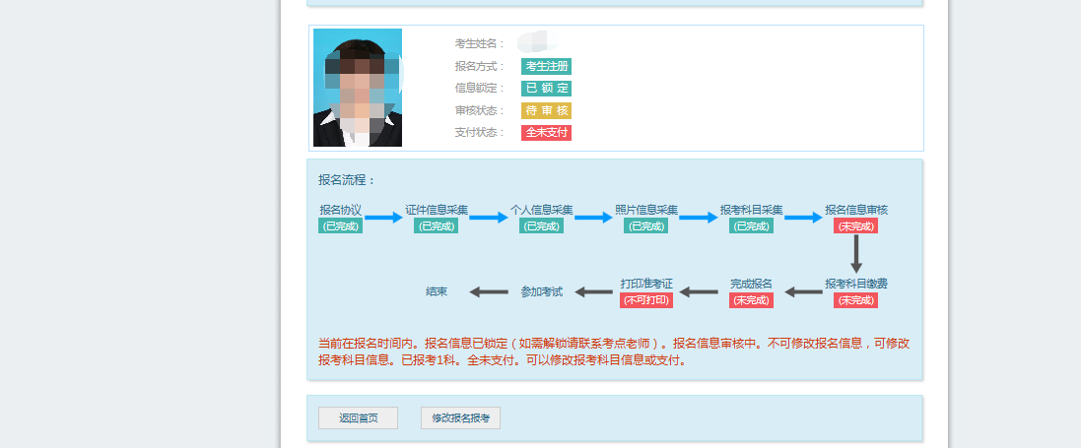
考点确认信息无误后，通过审核。
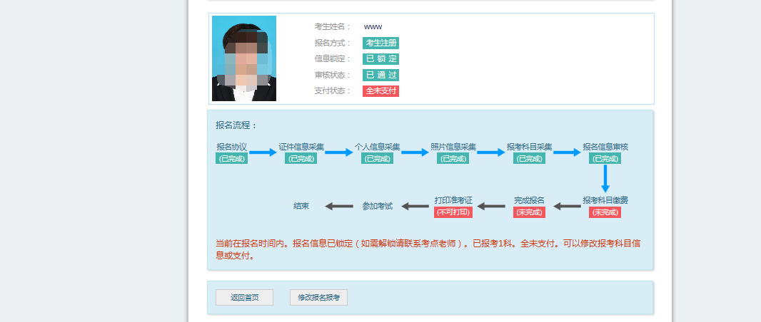
显示审核状态已通过，已审核通过的考生不能修改个人基本信息和照片信息。
注意：若考点不需要信息审核，则考生可跳过上面的审核相关步骤，直接进行支付操作。
支付和健康情况声明书，点击“支付”按钮。
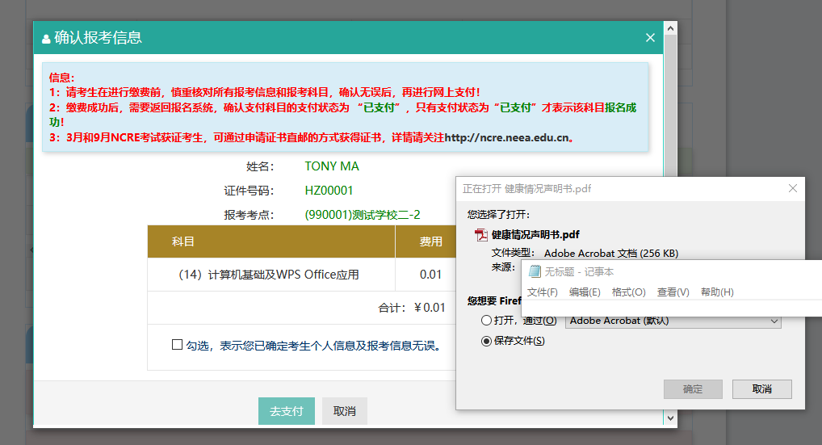
弹出支付确认窗口同时，页面会弹出《健康情况声明书.pdf》下载页面：
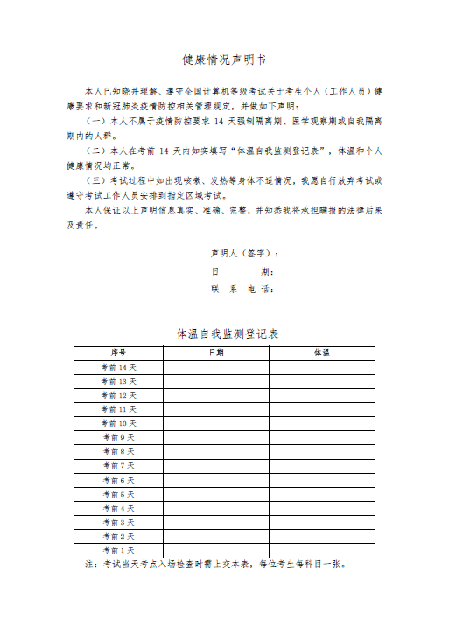
考生需要下载打印，按照声明书要求和本考次疫情防控考生须知相关要求完成相关工作。
健康情况声明书会在打开以下页面时弹出提示下载：
1.“支付”按钮打开的确认弹窗页面
2.“更新”按钮和“查看订单详情”打开的订单信息页面
3.“打印准考证”按钮
确认报考信息，勾选确认个人信息及报考信息无误。
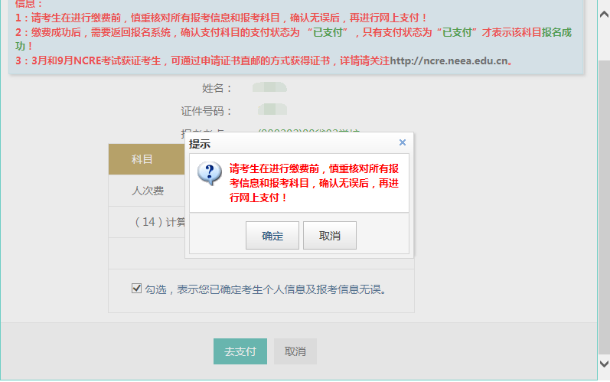
点击“确定”按钮，选择支付方式进行支付即可。
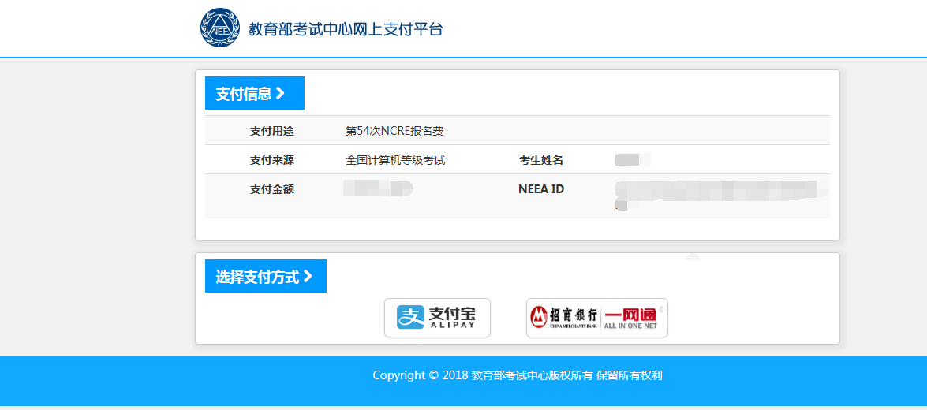
注意：考生如果跨考点报名的话，必须要注册2个通行证账号。

